Model bazy danych systemu Jewel Runner
Projekt: JewelRunner – gra platformowa z portalem gracza
Autor: Jakub Sierszyński
Rola w projekcie: Backend Developer i Data Engineer
Data: 11.11.2026

1. Cel i zakres
Dokument opisuje model relacyjnej bazy danych całego systemu: 30 tabel i widok rankingu. Podstawą jest słownik obiektów biznesowych ze specyfikacji historyjek oraz dokument zamawiającego. Model obejmuje dane trwałe. Parametry rozgrywki, tricki, elementy poziomów i bieżący stan gry pozostają w grze, zgodnie ze słownikiem.
Baza działa w Azure Database for PostgreSQL (Flexible Server, wariant Burstable B1ms, PostgreSQL 18, region Norway East) i obsługuje REST API w Pythonie (FastAPI, SQLAlchemy, Alembic), z którego korzysta portal w React. Schemat powstaje z migracji Alembica, a jego źródłem jest plik db/schema/001_schema.sql w folderze backend. Folder z tym dokumentem zawiera jego kopię. Rozdział 4 pokazuje, które tabele są już używane przez działające API, a które są przygotowane pod kolejne sprinty.

2. Diagramy
Oznaczenia: PK – klucz główny, FK – klucz obcy. Diagramy obszarów pokazują kolumny kluczy, a pełny zestaw kolumn jest w rozdziale 5 i w pliku erd.mmd. Tabele bez kolumn pochodzą z innego obszaru.
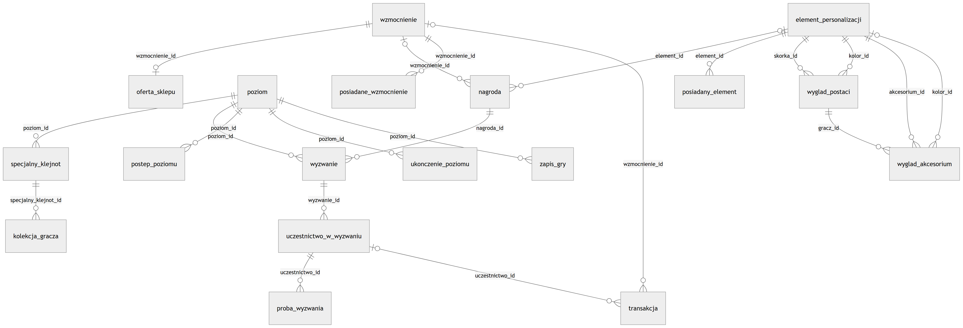
Rys. 1. Powiązania między tabelami. Pominięto linie do tabeli gracz, z którą łączy się większość tabel.
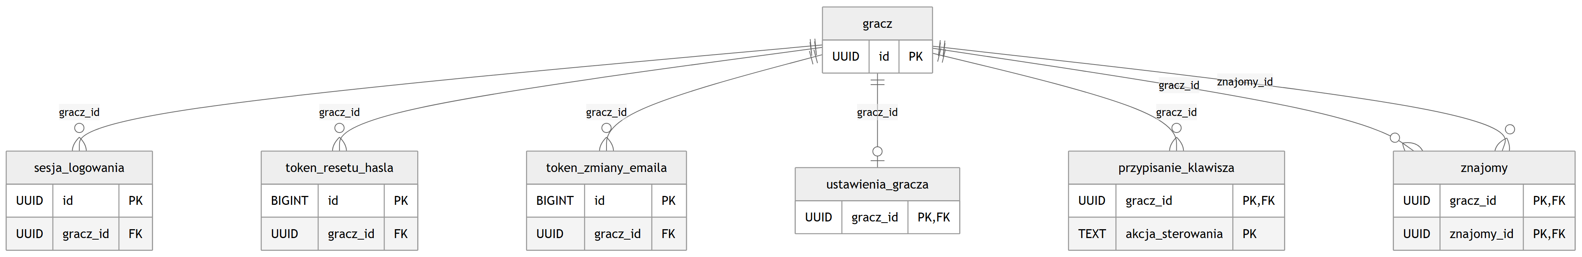
Rys. 2. Obszar: Konto
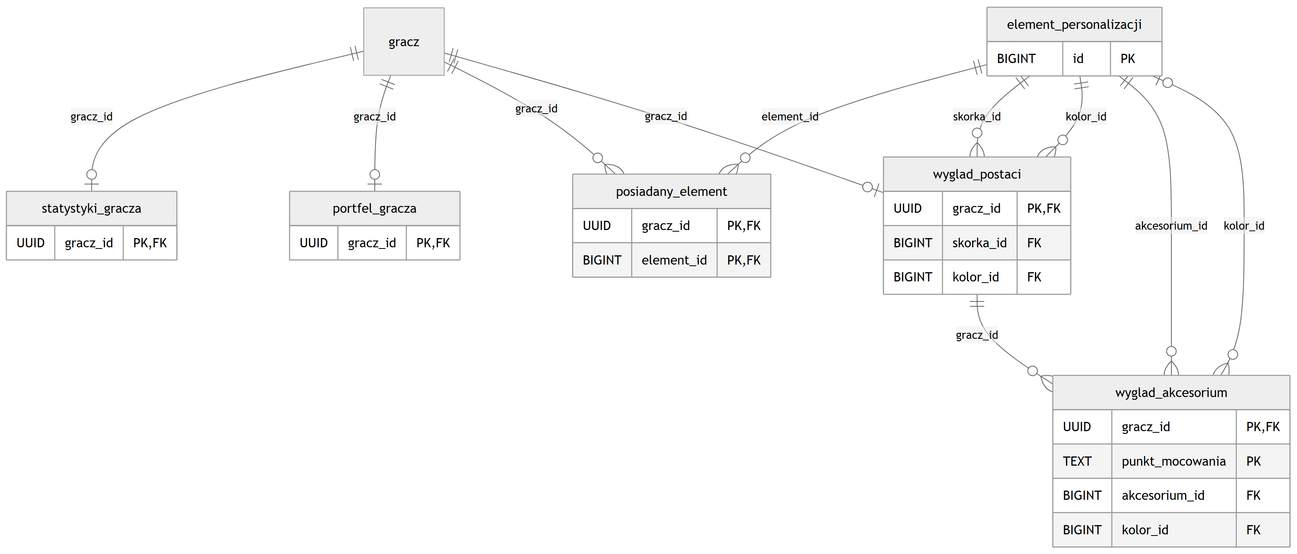
Rys. 3. Obszar: Profil
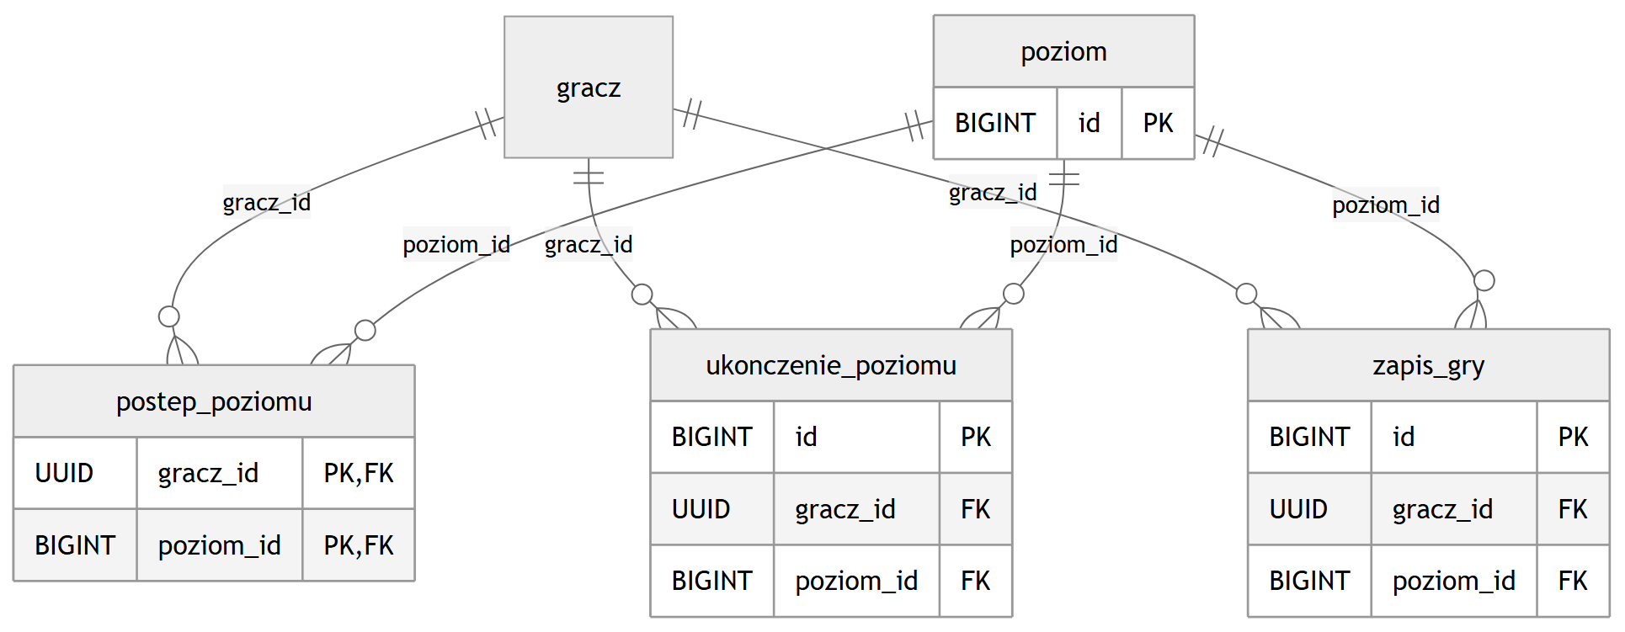
Rys. 4. Obszar: Rozgrywka
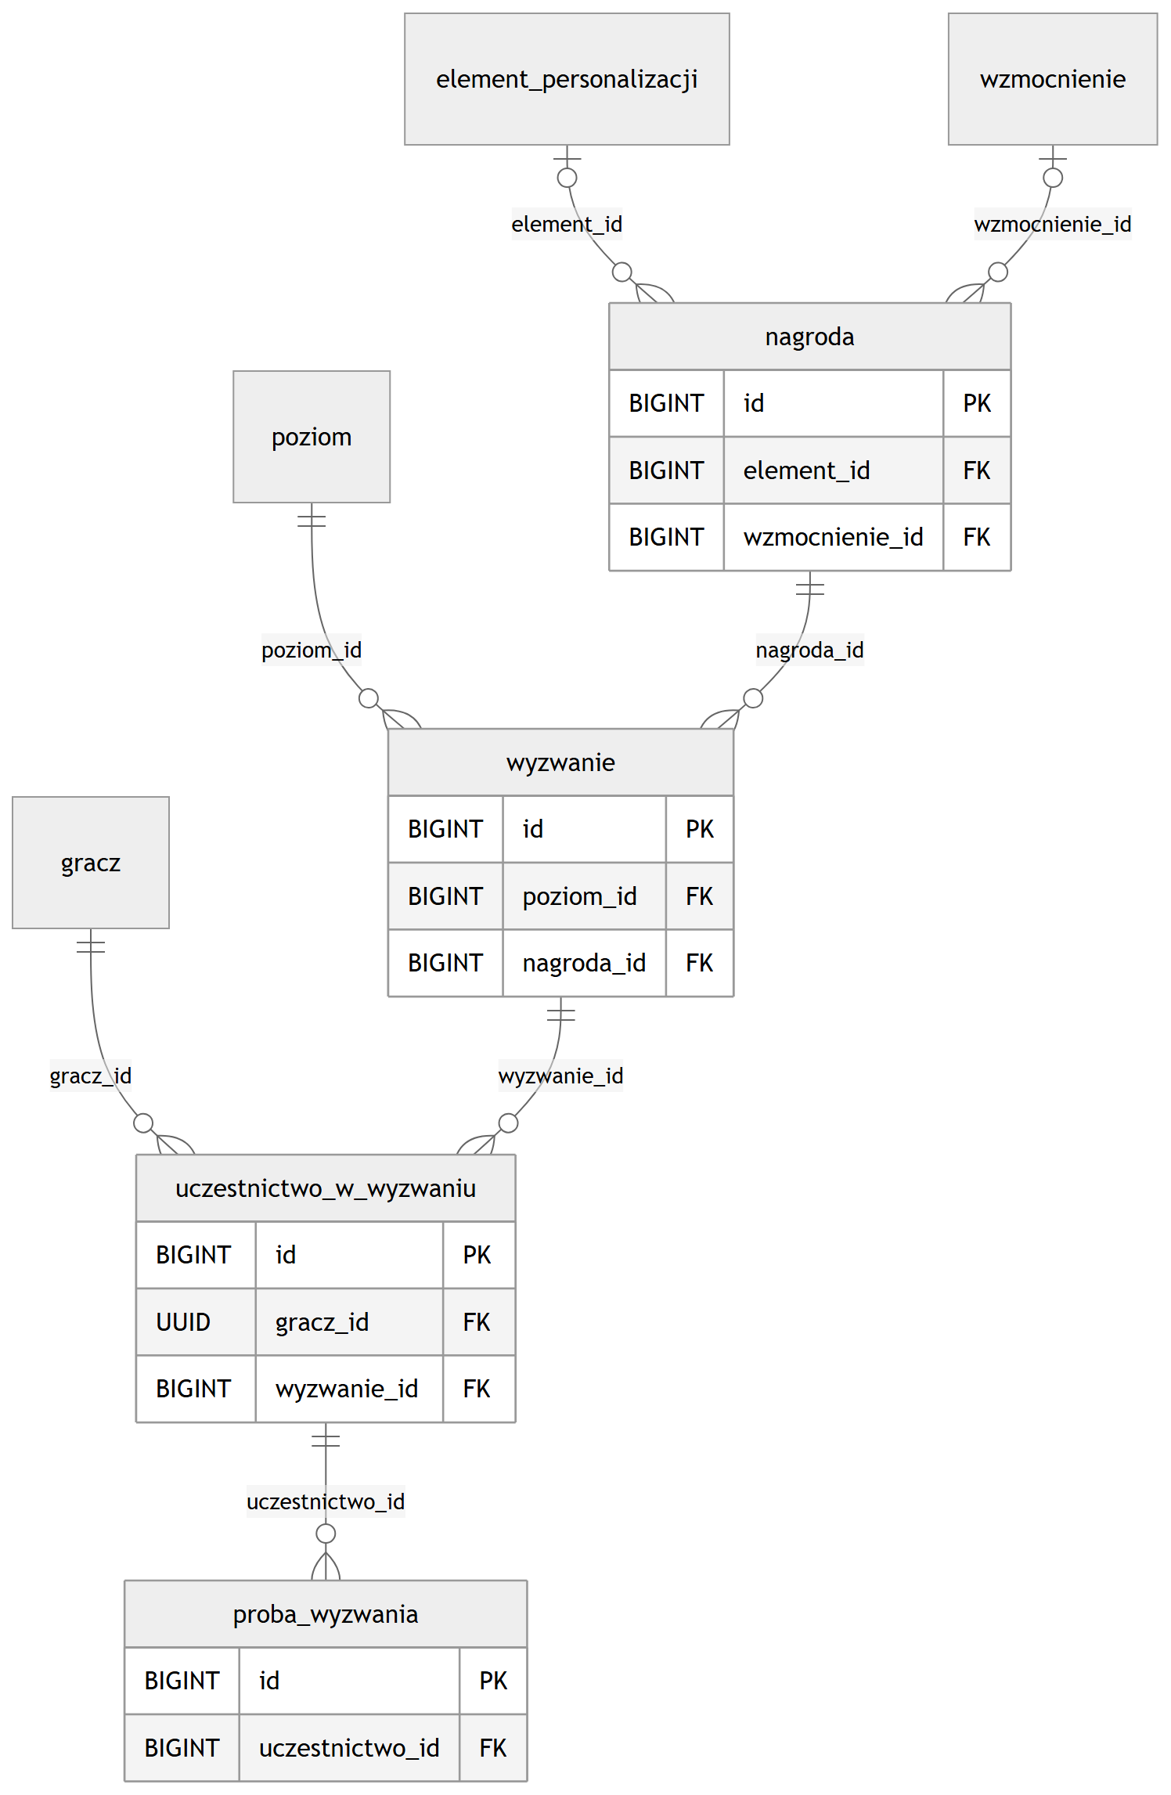
Rys. 5. Obszar: Wyzwania
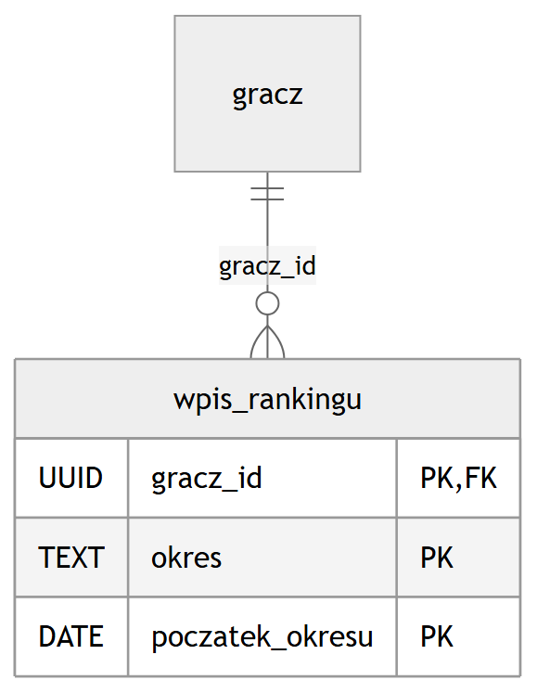
Rys. 6. Obszar: Ranking
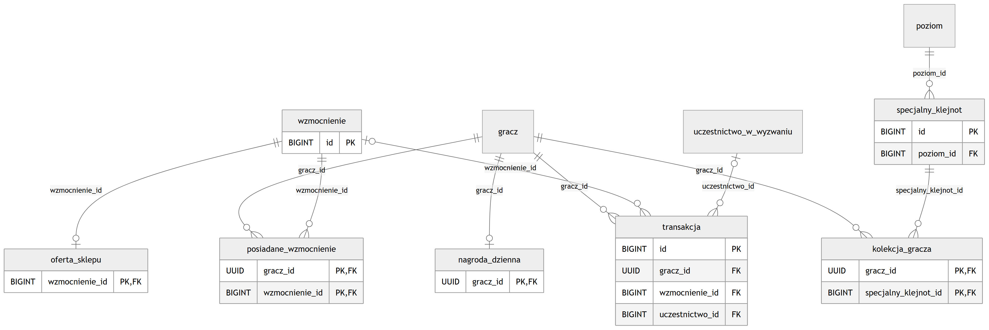
Rys. 7. Obszar: Ekonomia

3. Decyzje projektowe
- Klucze: UUID dla gracza i sesji, które są widoczne poza bazą; BIGINT dla pozostałych tabel.
- Listy wartości: TEXT z ograniczeniem CHECK zamiast typu ENUM, bo łatwiej je zmieniać w migracjach. Wartości są zgodne ze słownikiem.
- Unikalność konta: unikalne indeksy na lower(nazwa_uzytkownika) i lower(email), więc „Jan” i „jan” to ta sama nazwa.
- Sesja logowania: cookie zawiera losowy token, a baza tylko jego skrót. Wyciek bazy nie daje wejścia na cudze konta.
- Nagroda dokładnie raz: unikalny klucz_idempotencji i jedna transakcja „odbiór nagrody” na uczestnictwo. Dzięki temu powtórzone żądanie nie wyda nagrody drugi raz.
- Jedno uczestnictwo: UNIQUE (gracz_id, wyzwanie_id). Ponowne przyjęcie obsługuje API bez nowego zapisu (2.2 A1).
- Ranking: pozycja nie jest zapisywana, tylko liczona w widoku v_ranking: wynik malejąco, przy remisie wcześniejsza data. Zablokowane konta nie są pokazywane.
- Okresy rankingu: poczatek_okresu odróżnia kolejne tygodnie i miesiące. Dla okresu „ogółem” ma stałą wartość.
- Wyniki z gry: UNIQUE (gracz_id, identyfikator_sesji_gry), więc ponowna synchronizacja nie doda wyniku drugi raz. Unikalność dotyczy pary, bo gra może wylosować ten sam ID u dwóch graczy.
- Saldo klejnotów: tylko w portfel_gracza. Statystyki na pulpicie składa API, razem z pozycją z v_ranking i punktami z ukończeń. Tabela statystyk nie powiela tych wartości. To rozbieżność względem dokumentu zamawiającego, gdzie saldo należy do statystyk jako pojęcia prezentowanego graczowi.
- Usuwanie (RODO): usunięcie gracza usuwa kaskadowo jego dane. Dane katalogowe w użyciu są chronione przed usunięciem, a wyzwanie wyłącza się statusem.
- Retencja: wymaganie przechowywania danych z rozgrywek maksymalnie 12 miesięcy wymaga cyklicznego zadania czyszczącego po stronie serwera. Baza sama tego nie wykonuje.

4. Użycie tabel w aplikacji
Z 30 tabel i widoku rankingu działające API korzysta obecnie z 16 tabel i widoku. Pozostałe 14 tabel istnieje w bazie na Azure, ale nie mają jeszcze kodu w API; powstaje on razem z kolejnymi historyjkami. Dane graczy, uczestnictw i wyników powstają wyłącznie z użycia portalu, bo gra nie przesyła jeszcze wyników na serwer.
Tabela | Obszar | Stan | Gdzie jest używana
gracz | Konto | używana | zapis i odczyt: rejestracja, logowanie, profil, zmiana nazwy, e-maila i hasła (/auth/*, /me).
sesja_logowania | Konto | używana | zapis i odczyt: sesja w cookie (/auth/login, /auth/logout, każdy endpoint wymagający logowania).
token_resetu_hasla | Konto | przygotowana | odzyskiwanie hasła (8.5).
token_zmiany_emaila | Konto | używana | zapis i odczyt: zmiana adresu e-mail (/me/email, /me/email/confirm).
ustawienia_gracza | Konto | przygotowana | ustawienia dźwięku, grafiki i języka (3.3, 3.4), zapis z gry w sprincie 3.
przypisanie_klawisza | Konto | przygotowana | własne przypisania klawiszy (3.5), zapis z gry w sprincie 3.
znajomy | Konto | przygotowana | ranking znajomych (2.7).
statystyki_gracza | Profil | używana | zapis przy rejestracji; odczyt w profilu publicznym (/players/{id}).
portfel_gracza | Profil | używana | zapis przy rejestracji (saldo 0); API jeszcze go nie odczytuje.
wyglad_postaci | Profil | używana | zapis przy rejestracji (domyślny wygląd); API jeszcze go nie odczytuje.
wyglad_akcesorium | Profil | przygotowana | personalizacja postaci, akcesoria (5.7).
element_personalizacji | Profil | używana | odczyt: domyślna skórka i kolor przy rejestracji oraz nazwa elementu w nagrodzie wyzwania.
posiadany_element | Profil | używana | zapis przy rejestracji (domyślna skórka i kolor); API jeszcze go nie odczytuje.
poziom | Rozgrywka | używana | odczyt: poziom gry w szczegółach wyzwania i warunki udziału.
postep_poziomu | Rozgrywka | używana | odczyt: warunek udziału „poziom odblokowany” przy przyjmowaniu wyzwania.
ukonczenie_poziomu | Rozgrywka | przygotowana | wyniki przesyłane z gry (4.3, 8.3), sprint 3; w bazie są tylko dane przykładowe.
zapis_gry | Rozgrywka | przygotowana | zapis gry w chmurze (8.2), sprint 3.
wyzwanie | Wyzwania | używana | odczyt: lista i szczegóły wyzwań, przyjęcie wyzwania, moje wyzwania (/challenges, /me/challenges).
nagroda | Wyzwania | używana | odczyt: nagroda na liście i w szczegółach wyzwania.
uczestnictwo_w_wyzwaniu | Wyzwania | używana | zapis i odczyt: przyjęcie wyzwania (/challenges/{id}/accept), moje wyzwania, historia prób.
proba_wyzwania | Wyzwania | używana | odczyt: historia prób (/me/challenges/{id}/attempts); zapis dopiero z gry.
wpis_rankingu | Ranking | używana | odczyt przez widok v_ranking (/ranking); zapis dopiero z gry.
wzmocnienie | Ekonomia | używana | odczyt: typ wzmocnienia w nagrodzie wyzwania.
oferta_sklepu | Ekonomia | przygotowana | sklep ze wzmocnieniami (7.3).
posiadane_wzmocnienie | Ekonomia | przygotowana | sklep ze wzmocnieniami (7.3).
transakcja | Ekonomia | przygotowana | sklep i odbieranie nagród (7.3, 2.5).
nagroda_dzienna | Ekonomia | przygotowana | nagrody za codzienną grę (7.5).
specjalny_klejnot | Ekonomia | przygotowana | klejnoty specjalne, w tym mówiące (7.4).
kolekcja_gracza | Ekonomia | przygotowana | klejnoty specjalne (7.4).
autor | Inne | przygotowana | lista autorów w grze (3.7).
v_ranking (widok) | Ranking | używany | odczyt: ranking globalny (/ranking).

5. Opis tabel
Kolumna „Wym.” oznacza pole wymagane. UQ – wartość unikalna. Znacznik [używana w aplikacji] oznacza tabelę, z której korzysta działające API, a [przygotowana] tabelę czekającą na kod w kolejnych sprintach.

Konto

gracz [używana w aplikacji]
Konto gracza i dane logowania. Użycie: zapis i odczyt: rejestracja, logowanie, profil, zmiana nazwy, e-maila i hasła (/auth/*, /me).
Kolumna | Typ | Wym. | Klucz | Opis
id | UUID | tak | PK | identyfikator gracza
nazwa_uzytkownika | TEXT | tak | – | nazwa widoczna dla innych
email | TEXT | tak | – | adres e-mail
skrot_hasla | TEXT | tak | – | skrót hasła (argon2id lub bcrypt), nigdy samo hasło
status_konta | TEXT | tak | – | stan konta
liczba_nieudanych_logowan | INTEGER | tak | – | licznik do blokady po 5 próbach
zablokowany_do | TIMESTAMPTZ | nie | – | koniec czasowej blokady logowania
data_rejestracji | TIMESTAMPTZ | tak | – | data utworzenia konta
data_ostatniego_logowania | TIMESTAMPTZ | nie | – | data ostatniego logowania
data_ostatniej_synchronizacji | TIMESTAMPTZ | nie | – | data ostatniej synchronizacji z grą
data_modyfikacji | TIMESTAMPTZ | tak | – | data ostatniej zmiany danych

sesja_logowania [używana w aplikacji]
Aktywne i zakończone sesje logowania. Użycie: zapis i odczyt: sesja w cookie (/auth/login, /auth/logout, każdy endpoint wymagający logowania).
Kolumna | Typ | Wym. | Klucz | Opis
id | UUID | tak | PK | identyfikator sesji
gracz_id | UUID | tak | FK → gracz | właściciel sesji
skrot_tokenu | TEXT | tak | UQ | skrót tokenu z cookie; token nie jest przechowywany
urzadzenie | TEXT | tak | – | skąd zalogowano
data_utworzenia | TIMESTAMPTZ | tak | – | początek sesji
data_wygasniecia | TIMESTAMPTZ | tak | – | koniec ważności
data_uniewaznienia | TIMESTAMPTZ | nie | – | data wylogowania lub unieważnienia

token_resetu_hasla [przygotowana]
Jednorazowe tokeny odzyskiwania hasła. Użycie: jeszcze nieużywana, odzyskiwanie hasła (8.5).
Kolumna | Typ | Wym. | Klucz | Opis
id | BIGINT | tak | PK | identyfikator tokenu
gracz_id | UUID | tak | FK → gracz | właściciel konta
skrot_wartosci | TEXT | tak | UQ | skrót tokenu wysłanego e-mailem
data_utworzenia | TIMESTAMPTZ | tak | – | data wysłania; służy też do limitu wysyłek
data_waznosci | TIMESTAMPTZ | tak | – | koniec ważności (30 minut)
czy_uzyty | BOOLEAN | tak | – | czy token wykorzystano

token_zmiany_emaila [używana w aplikacji]
Linki potwierdzające nowy adres e-mail. Użycie: zapis i odczyt: zmiana adresu e-mail (/me/email, /me/email/confirm).
Kolumna | Typ | Wym. | Klucz | Opis
id | BIGINT | tak | PK | identyfikator tokenu
gracz_id | UUID | tak | FK → gracz | właściciel konta
nowy_email | TEXT | tak | – | adres czekający na potwierdzenie
skrot_wartosci | TEXT | tak | UQ | skrót tokenu z linku potwierdzającego
data_utworzenia | TIMESTAMPTZ | tak | – | data wysłania linku
data_waznosci | TIMESTAMPTZ | tak | – | koniec ważności linku
czy_uzyty | BOOLEAN | tak | – | czy link wykorzystano

ustawienia_gracza [przygotowana]
Ustawienia dźwięku, grafiki i języka. Użycie: jeszcze nieużywana, ustawienia dźwięku, grafiki i języka (3.3, 3.4), zapis z gry w sprincie 3.
Kolumna | Typ | Wym. | Klucz | Opis
gracz_id | UUID | tak | PK, FK → gracz | właściciel ustawień
glosnosc_muzyki | INTEGER | tak | – | głośność muzyki w procentach
glosnosc_efektow | INTEGER | tak | – | głośność efektów w procentach
rozdzielczosc | TEXT | nie | – | rozdzielczość ekranu
jakosc_tekstur | TEXT | nie | – | jakość tekstur
poziom_efektow | TEXT | nie | – | poziom efektów graficznych
profil_graficzny | TEXT | nie | – | wybrany profil graficzny
jezyk | TEXT | tak | – | język interfejsu
domyslny_filtr_rankingu | TEXT | tak | – | ostatnio wybrany filtr rankingu
data_modyfikacji | TIMESTAMPTZ | tak | – | data ostatniej zmiany

przypisanie_klawisza [przygotowana]
Własne przypisania klawiszy gracza. Użycie: jeszcze nieużywana, własne przypisania klawiszy (3.5), zapis z gry w sprincie 3.
Kolumna | Typ | Wym. | Klucz | Opis
gracz_id | UUID | tak | PK, FK → gracz | właściciel przypisania
akcja_sterowania | TEXT | tak | PK | nazwa akcji w grze
klawisz | TEXT | tak | – | przypisany klawisz

znajomy [przygotowana]
Lista znajomych gracza. Użycie: jeszcze nieużywana, ranking znajomych (2.7).
Kolumna | Typ | Wym. | Klucz | Opis
gracz_id | UUID | tak | PK, FK → gracz | gracz
znajomy_id | UUID | tak | PK, FK → gracz | dodany znajomy
data_dodania | TIMESTAMPTZ | tak | – | data dodania

Profil

statystyki_gracza [używana w aplikacji]
Zbiorcze statystyki gry. Użycie: zapis przy rejestracji; odczyt w profilu publicznym (/players/{id}).
Kolumna | Typ | Wym. | Klucz | Opis
gracz_id | UUID | tak | PK, FK → gracz | właściciel statystyk
laczny_czas_gry_s | BIGINT | tak | – | łączny czas gry w sekundach
liczba_ukonczonych_poziomow | INTEGER | tak | – | ukończone poziomy
liczba_pokonanych_wrogow | INTEGER | tak | – | pokonani wrogowie
liczba_porazek | INTEGER | tak | – | liczba porażek
najdluzsze_combo | INTEGER | tak | – | najdłuższe combo
czy_samouczek_ukonczony | BOOLEAN | tak | – | czy samouczek został ukończony

portfel_gracza [używana w aplikacji]
Saldo klejnotów. Użycie: zapis przy rejestracji (saldo 0); API jeszcze go nie odczytuje.
Kolumna | Typ | Wym. | Klucz | Opis
gracz_id | UUID | tak | PK, FK → gracz | właściciel portfela
liczba_klejnotow | INTEGER | tak | – | saldo klejnotów
liczba_specjalnych_klejnotow | INTEGER | tak | – | saldo specjalnych klejnotów

wyglad_postaci [używana w aplikacji]
Aktywna skórka i kolor postaci. Użycie: zapis przy rejestracji (domyślny wygląd); API jeszcze go nie odczytuje.
Kolumna | Typ | Wym. | Klucz | Opis
gracz_id | UUID | tak | PK, FK → gracz | właściciel
skorka_id | BIGINT | tak | FK → element_personalizacji | aktywna skórka
kolor_id | BIGINT | tak | FK → element_personalizacji | aktywny kolor postaci
data_modyfikacji | TIMESTAMPTZ | tak | – | data ostatniej zmiany

wyglad_akcesorium [przygotowana]
Akcesoria założone w punktach mocowania. Użycie: jeszcze nieużywana, personalizacja postaci, akcesoria (5.7).
Kolumna | Typ | Wym. | Klucz | Opis
gracz_id | UUID | tak | PK, FK → wyglad_postaci | właściciel
punkt_mocowania | TEXT | tak | PK | miejsce na postaci; maksymalnie jedno akcesorium
akcesorium_id | BIGINT | tak | FK → element_personalizacji | założone akcesorium
kolor_id | BIGINT | nie | FK → element_personalizacji | kolor akcesorium

element_personalizacji [używana w aplikacji]
Katalog skórek, kolorów i akcesoriów. Użycie: odczyt: domyślna skórka i kolor przy rejestracji oraz nazwa elementu w nagrodzie wyzwania.
Kolumna | Typ | Wym. | Klucz | Opis
id | BIGINT | tak | PK | identyfikator elementu
typ | TEXT | tak | – | rodzaj elementu
nazwa | TEXT | tak | – | nazwa wyświetlana graczowi
zasob_graficzny | TEXT | nie | – | ścieżka do pliku w Azure Blob Storage; sama grafika nie jest w bazie
wartosc_koloru | TEXT | nie | – | kolor w formacie HEX, tylko dla typu kolor
punkt_mocowania | TEXT | nie | – | miejsce na postaci, tylko dla typu akcesorium
warunek_typ | TEXT | nie | – | rodzaj warunku odblokowania
warunek_wartosc | INTEGER | nie | – | wartość progowa warunku
czy_domyslny | BOOLEAN | tak | – | element przypisywany przy rejestracji

posiadany_element [używana w aplikacji]
Elementy odblokowane przez gracza. Użycie: zapis przy rejestracji (domyślna skórka i kolor); API jeszcze go nie odczytuje.
Kolumna | Typ | Wym. | Klucz | Opis
gracz_id | UUID | tak | PK, FK → gracz | właściciel
element_id | BIGINT | tak | PK, FK → element_personalizacji | posiadany element
data_odblokowania | TIMESTAMPTZ | tak | – | data odblokowania
czy_nowy | BOOLEAN | tak | – | oznaczenie „nowy” w menu

Rozgrywka

poziom [używana w aplikacji]
Katalog poziomów gry. Użycie: odczyt: poziom gry w szczegółach wyzwania i warunki udziału.
Kolumna | Typ | Wym. | Klucz | Opis
id | BIGINT | tak | PK | identyfikator poziomu
nazwa | TEXT | tak | – | nazwa wyświetlana graczowi
kolejnosc | INTEGER | tak | UQ | kolejność poziomów; następny poziom to kolejna wartość
pozycja_mapy_x | INTEGER | nie | – | pozycja na mapie świata, oś X
pozycja_mapy_y | INTEGER | nie | – | pozycja na mapie świata, oś Y
warunek_odblokowania | JSONB | nie | – | warunek odblokowania; NULL oznacza poziom dostępny od początku
punkt_startowy | JSONB | tak | – | współrzędne startu postaci
punkty_kontrolne | JSONB | tak | – | lista punktów kontrolnych

postep_poziomu [używana w aplikacji]
Odblokowanie i najlepsze wyniki gracza w poziomie. Użycie: odczyt: warunek udziału „poziom odblokowany” przy przyjmowaniu wyzwania.
Kolumna | Typ | Wym. | Klucz | Opis
gracz_id | UUID | tak | PK, FK → gracz | gracz
poziom_id | BIGINT | tak | PK, FK → poziom | poziom
czy_odblokowany | BOOLEAN | tak | – | czy gracz może uruchomić poziom
najlepszy_wynik | INTEGER | nie | – | najlepszy wynik; NULL przed ukończeniem
liczba_prob | INTEGER | tak | – | liczba prób

ukonczenie_poziomu [przygotowana]
Historia ukończeń poziomów, przesyłana z gry. Użycie: jeszcze nieużywana, wyniki przesyłane z gry (4.3, 8.3), sprint 3; w bazie są tylko dane przykładowe.
Kolumna | Typ | Wym. | Klucz | Opis
id | BIGINT | tak | PK | identyfikator ukończenia
gracz_id | UUID | tak | FK → gracz | gracz
poziom_id | BIGINT | tak | FK → poziom | ukończony poziom
identyfikator_sesji_gry | TEXT | tak | – | ID sesji wygenerowane przez grę
wynik | INTEGER | tak | – | wynik punktowy
liczba_klejnotow | INTEGER | tak | – | zebrane klejnoty
data_ukonczenia | TIMESTAMPTZ | tak | – | data ukończenia

zapis_gry [przygotowana]
Zapisy stanu gry. Użycie: jeszcze nieużywana, zapis gry w chmurze (8.2), sprint 3.
Kolumna | Typ | Wym. | Klucz | Opis
id | BIGINT | tak | PK | identyfikator zapisu
gracz_id | UUID | tak | FK → gracz | gracz
poziom_id | BIGINT | tak | FK → poziom | zapisany poziom
punkt_kontrolny | TEXT | nie | – | ostatni punkt kontrolny
zebrane_klejnoty | INTEGER | tak | – | klejnoty w zapisie
data_zapisu | TIMESTAMPTZ | tak | – | data zapisu; wygrywa późniejsza
wersja_gry | TEXT | tak | – | wersja gry
suma_kontrolna | TEXT | tak | – | suma kontrolna do wykrycia uszkodzenia

Wyzwania

wyzwanie [używana w aplikacji]
Katalog wyzwań. Użycie: odczyt: lista i szczegóły wyzwań, przyjęcie wyzwania, moje wyzwania (/challenges, /me/challenges).
Kolumna | Typ | Wym. | Klucz | Opis
id | BIGINT | tak | PK | identyfikator wyzwania
nazwa | TEXT | tak | UQ | nazwa wyzwania
opis | TEXT | tak | – | opis dla gracza
poziom_trudnosci | TEXT | tak | – | trudność wyzwania
poziom_id | BIGINT | tak | FK → poziom | poziom gry powiązany z wyzwaniem
warunki_udzialu | JSONB | tak | – | warunki sprawdzane przy przyjęciu wyzwania
warunki_ukonczenia | JSONB | tak | – | warunki zaliczenia wyzwania
nagroda_id | BIGINT | tak | FK → nagroda | nagroda za ukończenie
data_rozpoczecia | TIMESTAMPTZ | tak | – | początek dostępności
data_zakonczenia | TIMESTAMPTZ | tak | – | koniec dostępności
status | TEXT | tak | – | stan wyzwania

nagroda [używana w aplikacji]
Nagrody za wyzwania. Użycie: odczyt: nagroda na liście i w szczegółach wyzwania.
Kolumna | Typ | Wym. | Klucz | Opis
id | BIGINT | tak | PK | identyfikator nagrody
typ | TEXT | tak | – | rodzaj nagrody
liczba_klejnotow | INTEGER | nie | – | wartość nagrody typu klejnoty
element_id | BIGINT | nie | FK → element_personalizacji | element dla nagród typu skórka, akcesorium i kolor
wzmocnienie_id | BIGINT | nie | FK → wzmocnienie | wzmocnienie dla nagrody typu wzmocnienie

uczestnictwo_w_wyzwaniu [używana w aplikacji]
Przyjęcie wyzwania przez gracza i jego postęp. Użycie: zapis i odczyt: przyjęcie wyzwania (/challenges/{id}/accept), moje wyzwania, historia prób.
Kolumna | Typ | Wym. | Klucz | Opis
id | BIGINT | tak | PK | identyfikator uczestnictwa
gracz_id | UUID | tak | FK → gracz | gracz
wyzwanie_id | BIGINT | tak | FK → wyzwanie | wyzwanie
status | TEXT | tak | – | stan uczestnictwa
postep_procent | INTEGER | tak | – | postęp w procentach
najlepszy_wynik | INTEGER | nie | – | najlepszy wynik w wyzwaniu
data_przyjecia | TIMESTAMPTZ | tak | – | data przyjęcia
status_nagrody | TEXT | nie | – | stan nagrody; NULL przed ukończeniem
data_odebrania_nagrody | TIMESTAMPTZ | nie | – | data odebrania nagrody

proba_wyzwania [używana w aplikacji]
Próby gracza w ramach uczestnictwa. Użycie: odczyt: historia prób (/me/challenges/{id}/attempts); zapis dopiero z gry.
Kolumna | Typ | Wym. | Klucz | Opis
id | BIGINT | tak | PK | identyfikator próby
uczestnictwo_id | BIGINT | tak | FK → uczestnictwo_w_wyzwaniu | uczestnictwo
wynik | INTEGER | tak | – | wynik próby
data_proby | TIMESTAMPTZ | tak | – | data próby
czy_zaliczona | BOOLEAN | tak | – | czy spełniła warunki wyzwania

Ranking

wpis_rankingu [używana w aplikacji]
Wynik gracza w danym okresie rankingu. Użycie: odczyt przez widok v_ranking (/ranking); zapis dopiero z gry.
Kolumna | Typ | Wym. | Klucz | Opis
gracz_id | UUID | tak | PK, FK → gracz | gracz
okres | TEXT | tak | PK | rodzaj okresu
poczatek_okresu | DATE | tak | PK | początek okresu; dla „ogółem” stała data
wynik | INTEGER | tak | – | wynik w okresie
data_uzyskania_wyniku | TIMESTAMPTZ | tak | – | decyduje o kolejności przy remisie

v_ranking (widok) [używany w aplikacji]
Zwraca pozycję, okres, początek okresu, identyfikator i nazwę gracza, wynik oraz datę jego uzyskania.

Ekonomia

wzmocnienie [używana w aplikacji]
Katalog wzmocnień. Użycie: odczyt: typ wzmocnienia w nagrodzie wyzwania.
Kolumna | Typ | Wym. | Klucz | Opis
id | BIGINT | tak | PK | identyfikator wzmocnienia
typ | TEXT | tak | UQ | rodzaj wzmocnienia
efekt | TEXT | tak | – | opis działania
czas_trwania_s | INTEGER | nie | – | czas działania w sekundach; NULL, gdy działanie jest jednorazowe

oferta_sklepu [przygotowana]
Wzmocnienia dostępne w sklepie. Użycie: jeszcze nieużywana, sklep ze wzmocnieniami (7.3).
Kolumna | Typ | Wym. | Klucz | Opis
wzmocnienie_id | BIGINT | tak | PK, FK → wzmocnienie | oferowane wzmocnienie
cena_w_klejnotach | INTEGER | tak | – | cena zakupu
dostepnosc | BOOLEAN | tak | – | czy można je teraz kupić

posiadane_wzmocnienie [przygotowana]
Wzmocnienia posiadane przez gracza. Użycie: jeszcze nieużywana, sklep ze wzmocnieniami (7.3).
Kolumna | Typ | Wym. | Klucz | Opis
gracz_id | UUID | tak | PK, FK → gracz | właściciel
wzmocnienie_id | BIGINT | tak | PK, FK → wzmocnienie | wzmocnienie
liczba | INTEGER | tak | – | posiadana liczba

transakcja [przygotowana]
Historia operacji na klejnotach. Użycie: jeszcze nieużywana, sklep i odbieranie nagród (7.3, 2.5).
Kolumna | Typ | Wym. | Klucz | Opis
id | BIGINT | tak | PK | identyfikator transakcji
gracz_id | UUID | tak | FK → gracz | gracz
typ | TEXT | tak | – | rodzaj operacji
kwota_klejnotow | INTEGER | tak | – | zmiana salda: ujemna przy zakupie; 0, gdy nagroda to element
wzmocnienie_id | BIGINT | nie | FK → wzmocnienie | kupione wzmocnienie
uczestnictwo_id | BIGINT | nie | FK → uczestnictwo_w_wyzwaniu | uczestnictwo, za które odebrano nagrodę
klucz_idempotencji | TEXT | tak | UQ | chroni przed podwójnym rozliczeniem przy powtórzeniu żądania
data_transakcji | TIMESTAMPTZ | tak | – | data transakcji

nagroda_dzienna [przygotowana]
Seria nagród za codzienną grę. Użycie: jeszcze nieużywana, nagrody za codzienną grę (7.5).
Kolumna | Typ | Wym. | Klucz | Opis
gracz_id | UUID | tak | PK, FK → gracz | gracz
data_ostatniej_nagrody | DATE | nie | – | data według czasu serwera
dlugosc_serii | INTEGER | tak | – | dni z rzędu; po 7 seria zaczyna się od nowa

specjalny_klejnot [przygotowana]
Katalog klejnotów specjalnych, w tym mówiących. Użycie: jeszcze nieużywana, klejnoty specjalne, w tym mówiące (7.4).
Kolumna | Typ | Wym. | Klucz | Opis
id | BIGINT | tak | PK | identyfikator klejnotu
nazwa | TEXT | tak | UQ | nazwa klejnotu
rzadkosc | TEXT | tak | – | rzadkość klejnotu
poziom_id | BIGINT | tak | FK → poziom | poziom, w którym występuje
pozycja_x | INTEGER | nie | – | pozycja w poziomie, oś X
pozycja_y | INTEGER | nie | – | pozycja w poziomie, oś Y
tresc_edukacyjna | TEXT | nie | – | treść przekazywana przez mówiący klejnot; NULL dla pozostałych

kolekcja_gracza [przygotowana]
Klejnoty specjalne zdobyte przez gracza. Użycie: jeszcze nieużywana, klejnoty specjalne (7.4).
Kolumna | Typ | Wym. | Klucz | Opis
gracz_id | UUID | tak | PK, FK → gracz | właściciel
specjalny_klejnot_id | BIGINT | tak | PK, FK → specjalny_klejnot | zdobyty klejnot
data_zdobycia | TIMESTAMPTZ | tak | – | data zdobycia

Inne

autor [przygotowana]
Lista autorów gry. Użycie: jeszcze nieużywana, lista autorów w grze (3.7).
Kolumna | Typ | Wym. | Klucz | Opis
id | BIGINT | tak | PK | identyfikator wpisu
imie_i_nazwisko | TEXT | tak | – | imię i nazwisko autora
rola | TEXT | tak | – | rola w projekcie
kolejnosc | INTEGER | tak | UQ | kolejność na liście autorów

6. Dodatki względem słownika obiektów
Poniższe elementy trzeba potwierdzić w zespole i dopisać do słownika:
- token_zmiany_emaila: tabela potrzebna do potwierdzenia nowego adresu (ST-49, 8.6 A2).
- wyglad_akcesorium: rozbicie pola „akcesoria z kolorami” na osobną tabelę, co pilnuje jednego akcesorium na punkt mocowania.
- gracz.liczba_nieudanych_logowan i zablokowany_do: dane do blokady po 5 nieudanych próbach (8.3 A1).
- specjalny_klejnot.tresc_edukacyjna: sposób zapisu mówiącego klejnotu z dokumentu zamawiającego.
- transakcja.typ i kwota_klejnotow: typy operacji z dokumentu zamawiającego; słownik opisuje tylko zakup wzmocnienia.
- ukonczenie_poziomu.identyfikator_sesji_gry: powiązanie wyniku z ID sesji gry.
- wpis_rankingu.poczatek_okresu: sposób na odróżnienie kolejnych okresów rankingu.
- sesja_logowania.skrot_tokenu i data_uniewaznienia: przechowywanie skrótu tokenu i daty unieważnienia.
Do decyzji zespołu pozostają też: format warunków wyzwań w JSONB (przykłady są w danych startowych), wartości poziomu trudności (łatwy, średni, trudny) i statusów konta (aktywne, zablokowane), których słownik nie wymienia, oraz czas ważności sesji.

7. Powiązanie z zadaniami Sprintu 2
Zadanie | Nazwa | Tabele
ST-05 | Schemat bazy danych i skrypty migracji | migrations/001_schema.sql: cały schemat. Obejmuje też tabele potrzebne przez klucze obce, bez osobnego zadania: poziom, element_personalizacji, wzmocnienie, postep_poziomu
ST-10 | Tabele Gracz, Sesja logowania oraz dane startowe profilu | gracz, sesja_logowania, statystyki_gracza, portfel_gracza, wyglad_postaci
ST-19 | Tabele Wyzwanie i Nagroda z danymi przykładowymi | wyzwanie, nagroda, seeds/001_dane_startowe.sql
ST-29 | Tabele Uczestnictwo w wyzwaniu i Próba wyzwania | uczestnictwo_w_wyzwaniu, proba_wyzwania
ST-34 | Tabele Ukończenie poziomu i Wpis rankingu z zapytaniem rankingu | ukonczenie_poziomu, wpis_rankingu, v_ranking
ST-49 | Endpointy zmiany e-maila i hasła (Michał) | token_zmiany_emaila; działa na Azure, wiadomości wysyła Azure Communication Services (ST-04)
ST-35 | Dane przykładowe wyników, uczestnictw i prób (Kamila) | seeds/002_dane_przykladowe.sql: 122 graczy, ranking, uczestnictwa i próby; tylko do pracy lokalnej i testów, nie są wczytywane na Azure

8. Uruchomienie
Zalecany sposób to migracje Alembica z folderu backend, na czystej bazie PostgreSQL (schemat wymaga wersji 13 lub nowszej):
alembic upgrade head
python -m scripts.seed
Pierwszy skrypt tworzy 30 tabel i widok, drugi wczytuje dane startowe: poziom 1, domyślny wygląd postaci, wzmocnienia z ofertą sklepu i 5 przykładowych wyzwań. Na Azure oba kroki wykonuje skrypt startowy aplikacji. Do pracy lokalnej można dodatkowo uruchomić python -m scripts.seed_dev, który wczytuje seeds/002_dane_przykladowe.sql i konto demo@example.com z hasłem Demo12345. Ten skrypt działa tylko w środowisku development.
Alternatywnie, bez Pythona: psql "$DATABASE_URL" -f migrations/001_schema.sql, a następnie -f seeds/001_dane_startowe.sql.

9. Weryfikacja
Schemat sprawdzono na PGlite (PostgreSQL 18.6 w WebAssembly): 31 sprawdzeń, wszystkie przeszły. Objęły utworzenie 30 tabel, widoku i 41 kluczy obcych, odrzucanie duplikatów i niedozwolonych wartości, jedno uczestnictwo w wyzwaniu, jednokrotne rozliczenie nagrody, rozstrzyganie remisu w rankingu oraz kaskadowe usunięcie danych gracza.
Następnie schemat użyto w pracy aplikacji: 102 testy backendu przechodzą na lokalnym PostgreSQL 18 (w tym migracja w górę i w dół, dane startowe i wszystkie scenariusze sprintu), a testy w przeglądarce (46) przechodzą na prawdziwym API i bazie. Wdrożona aplikacja na Azure działa na bazie utworzonej z tej migracji: rejestracja, logowanie, wyzwania i zmiana e-maila zostały sprawdzone ręcznie.
Nie testowano wydajności pod obciążeniem. Cykliczne czyszczenie danych z rozgrywek po 12 miesiącach (wymóg z Wizji) nie jest jeszcze zaimplementowane.

